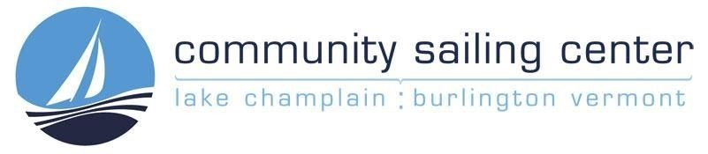
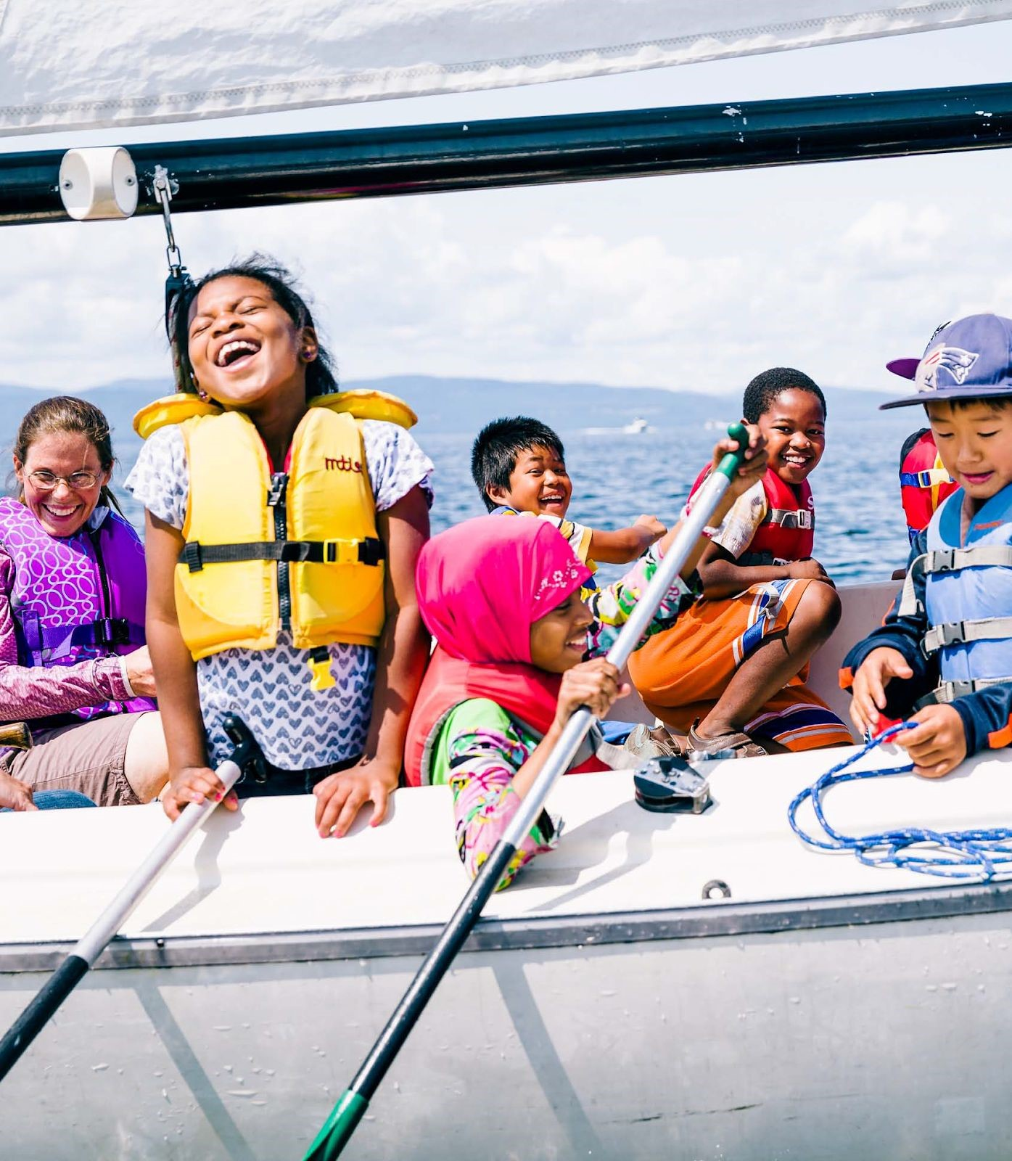
विविधता र पहुँच छात्रवृत्ति
कम्यूनिटी सेलिंग सेंटर, लेक च्याम्प्लेनमा वार्षिक ८००० मानिसहरूलाई पहुँच, शिक्षा, र मनोरंजन प्रदान गर्दै गरेको एक सामुदाय-आधारित मुनाफारहित संस्था हो। हामी हाम्रा समुदायलाई तालसँग(लेकसँग) शैक्षिक र मनोरंजनात्मक कार्यक्रमहरूको फराकिलो दायरा मार्फत संलग्न गराउँछौं जस्ले सबैलाई उमेर, लिंग, जात, शारीरिक क्षमता, वा तिर्न सक्ने माध्यमको प्रवाह बिना खुला निमंत्रणाको विस्तार गर्दछ ।
२०२१ मा शुरू हुने, १० क्याम्परहरूलाई ४ हप्तासम्मलाई १००% पूर्णरुपमा तिरिएको र सहायता पुराईएको समर क्याम्प अनुभव प्रदान गर्ने हाम्रो पहलको बारेमा घोषणा गर्न हामी खुशी छौं। यस पहलमार्फत हामी विविध समुदायहरू र परिवारहरूबाट आएका बालबालिकाहरूलाई समरका नयाँ अवसरहरू र मनोरंजनका विकल्पहरू सृजना गर्ने लक्ष्य राख्छौं।
महत्वपूर्ण कूरा, यो अवसर यस समर पछि समाप्त हुँदैन! कम्यूनिटी सेलिंग सेंटर नाविक(sailor)का रुपमा निरन्तर प्रगति गर्न चहाने सहभागीहरूलाई अर्को ४ वर्ष सम्मलाई पूर्ण छात्रवृत्ति सहायता प्रदान गर्ने प्रतिज्ञा गर्दछ । यस मार्गहरू सेल (जहाज यात्रा) को सिकाई देखि हाई स्कूलमा रेसिंग गर्ने सम्म, कनिस्ठ प्रशिक्षक बन्ने सम्म हुन जान्छ।

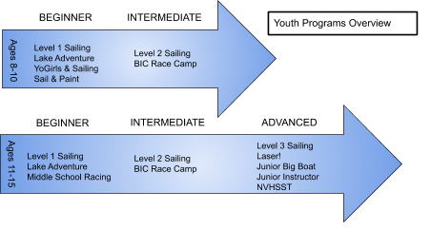
कृपया प्रश्नहरू र चासोहरू यहाँ पठाउनुहोस्:

सिटी अफ बर्लिंगटन : कम्यूनिटी एकनामिक डिवेलप्मेंट अफिस
फोन : 802-865-7144
ईमेल : CEDOFD@BurlingtonVT.gov​
info@communitysailingcenter.org
फोन नम्बर : 802-864-2499.
यस समरको कार्यक्रम मितिहरूका लागि कृपया यो पर्चाको पछाडी पट्टी हेर्नुहोस्

२०२१ का लागि कार्यक्रम प्रतावहरू (*कृपया नोट गर्नुहोस् कि सो हप्ता कार्यक्रम प्रस्ताव गरिएको १० हप्ते समर क्याम्प अवधिको हप्तासँग मेल खान्छ।)
तालको साहसिक कार्य
यो क्याम्प तालमा खेल्न मन पराउने साहसिक कार्य गर्नेहरूका लागि बनाईएको हो। हामी नाउ, लगायत हल्का नाउ/कायाकको लोन रक पोईंट, नर्थ बीच सम्मको प्याडलबोर्डिंग, र बर्लिंगटन बे वरीपरीको जलयात्रा सम्मको विविध भ्रमण गर्दै लेक च्याम्प्लेनको अन्वेसण गर्नेछौं।
उमेर : ८-१० र ११-१५ | समय : ९ बजे बिहान -४ बजे
हप्ता 2: जून २८-जुलाई २  हप्ता ४: जुलाई १२-१६  हप्ता ६: जुलाई २६-३० | हप्ता ८: अगस्ट ९-१३  हप्ता १०: अगस्ट २३-२७

तह १
क्याम्परहरूले सुरक्षित, रमाइलो वातावरणमा, डोरी मिलाउने, जहाज यात्राका युक्तिहरू, सुरक्षा र रिकभरीका आधारभूतहरू सिक्नेछन्।प्रमाणित प्रशिक्षकहरू जहाजमा आराम तथा स्वतंत्रतालाई बढुवा दिन बनाइएको विभिन्न जमिन र जल आधारित क्रियाकलापहरूका अगुवाई गर्दछन्।
उमेर : 8-10 र 11-15 समय : 9 बजे बिहान -4 बजे

हप्ता १: जून 21-25  हप्ता ३: जुलाई 5-9  हप्ता ५ : जुलाई 19-23 | हप्ता ७: अगस्ट 2-6  हप्ता ९: अगस्ट 16-20
तह २
यो दुई हप्ता लामो शिविर पहिलेनै मूलभूत कूराहरूमा सहज भएका युवा नाविकहरूका लागि तह १ को उत्तम अनुशरण र आदर्श विकल्प हो। नामाकरण र डोरी मिलाउने, सुरक्षा, र जहाज यात्राका युक्तिहरू को समीक्षा पछि नाविकहरूले जल क्रियाकलापहरूलाई बढाउनेछन् जस्ले यथावत सीपहरूलाई मजबुत बनाउनेछ र बर्लिंगटन वरिपरीको लामो जहाज यात्राको क्रममा नयाँहरूलाई सिकाउनेछ।
यो दुई हप्ते शिविर हो जुन सोमबार देखि शुक्रबारसम्म चालू हुन्छ।
उमेर : 9-11 र 12-16 | समय : 9बजे बिहान -4 बजे
हप्ताहरू 2 र 3: जुन 28- जुलाई 9  हप्ताहरू 5 र 6 : जुलाई 19- 30 | हप्ताहरू 8 र 9: अगस्ट 9-20

बीआईसी रेस क्याम्प
तह २ मा ९-११ वर्ष उमेरका लागि सिकेका सीपको निर्माण गर्दै, यो शिविरमा हाम्रा जवान नाविकहरूका लागि हो जुन हाम्रो एकल हाते बीआईसी को समूहमा दुर्लभ प्रविधि र रणनीतिको बारेमा सिक्न सुरु गर्दछन्। नाविकहरूले हप्ताको समयमा अपरंपरागत अन-रेगाटासमा भाग लिएर आफ्नो नयाँ सीपहरू परीक्षणमा राख्नेछन्।

उमेर : 9-12 समय : 9 बजे बिहान -4 बजे
हप्ता 7: अगस्ट 2-6 हप्ता 10: हप्ता 23-27

थप अवसरहरू
छिटो छोड्ने | ढीलो लाने
क्याम्पमा छिटो आउनुहोस् र हामी क्याम्प सुरु हुनू भन्दा अघि सबै रमाईलो सुरु गर्नेछौं। | दिनभरिको रमाईलो जारी राख्न ढीलो सम्म बस्नुहोस्।
उमेर 8 र माथि 8 बजे बिहान -9 बजे बिहान | उमेर 8 र माथि 4 बजे -5:30 बजे

